Contents

Splash.fxml 1

CartScreen.fxml 2

HomeScreen.fxml 3

Shipping.fxml 3

Invoice.fxml 4

Payment.fxml 4

PaymentResult.fxml 5

Sơ Đồ chuyển đổi màn hình 5

Sequence View Balance 6

Sequence Refund Diagram 6

Sequence Pay Order Diagram 7

Checkpoints 7

Subsystem Dependencies 7

BTVN: Giao diện RushOrder 9

## 

## Splash.fxml

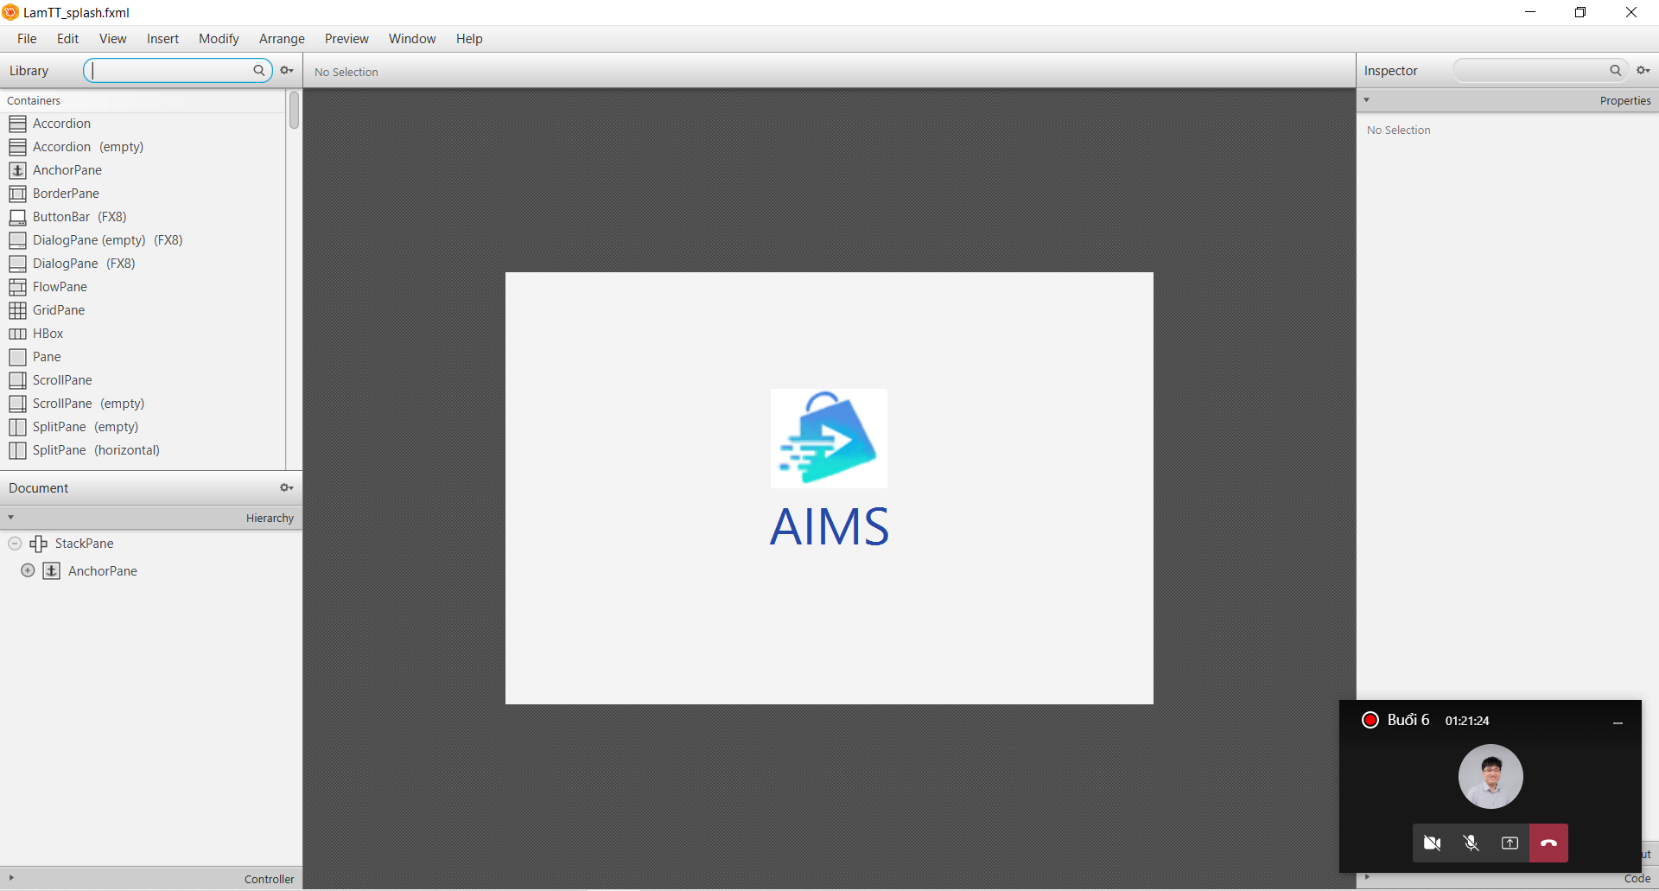

## CartScreen.fxml

## HomeScreen.fxml

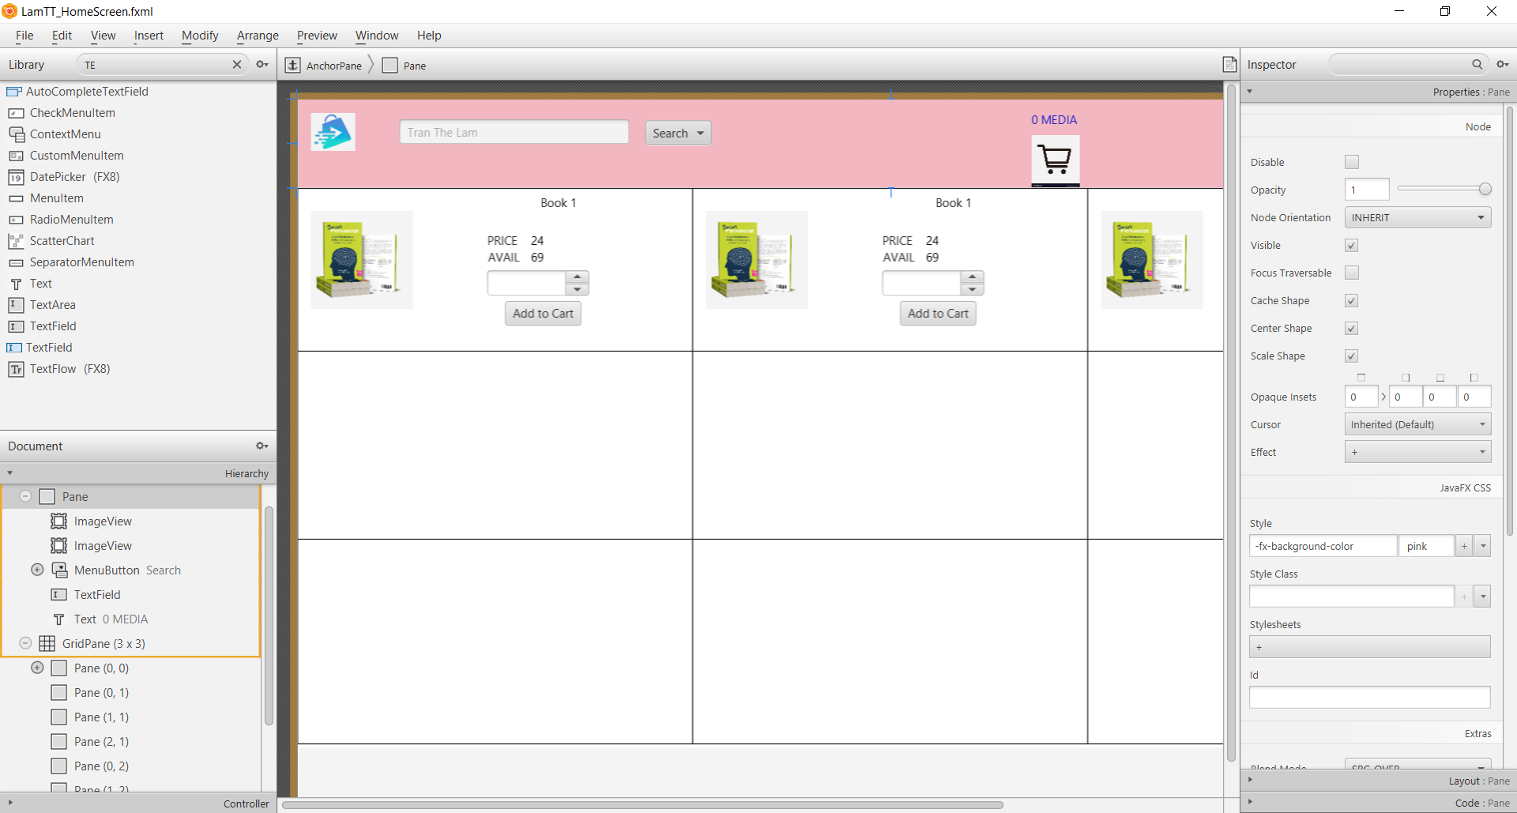

## Shipping.fxml

## Invoice.fxml

## Payment.fxml

## PaymentResult.fxml

## Sơ Đồ chuyển đổi màn hình

## Sequence View Balance

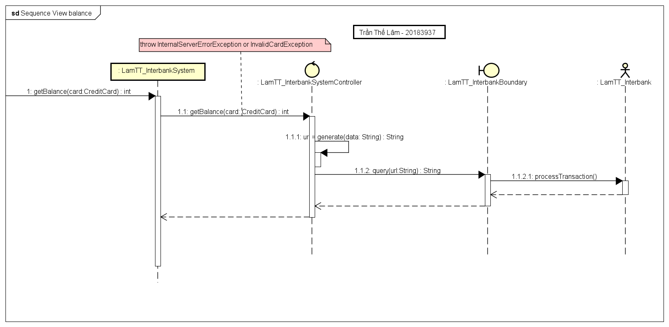

## Sequence Refund Diagram

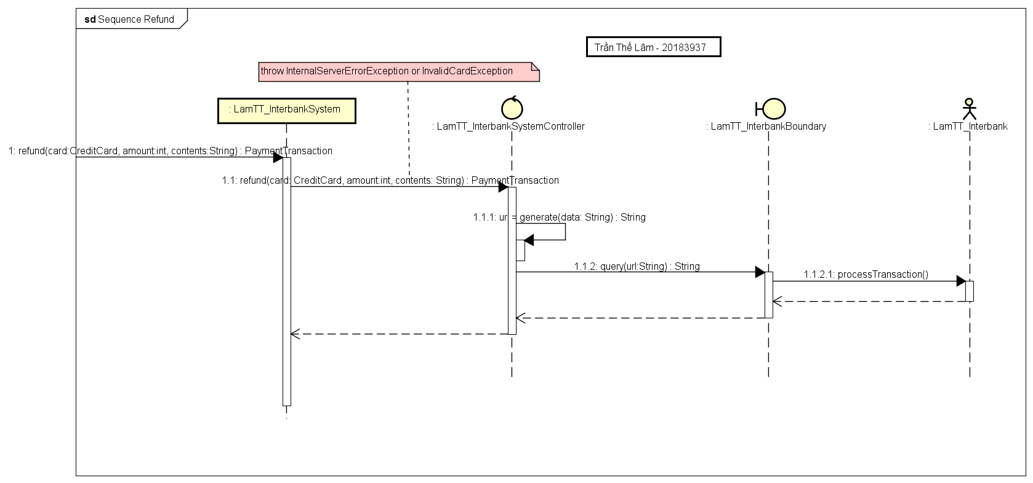

## Sequence Pay Order Diagram

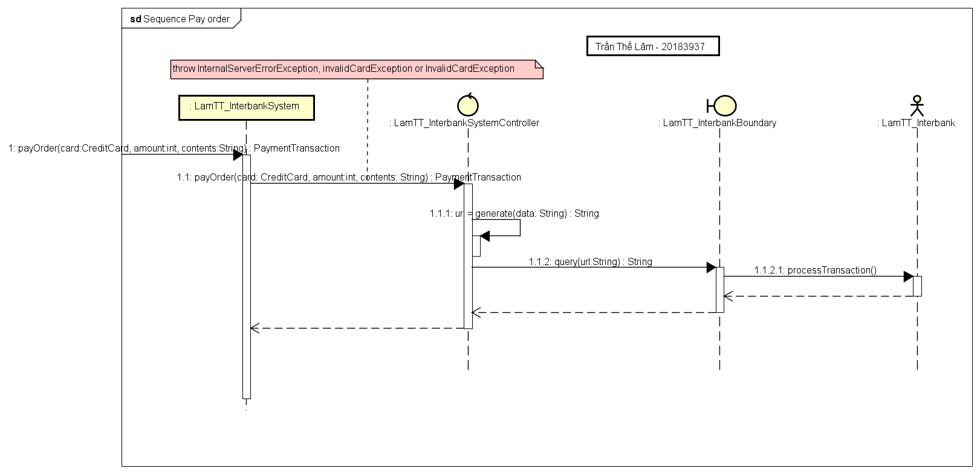

## Checkpoints

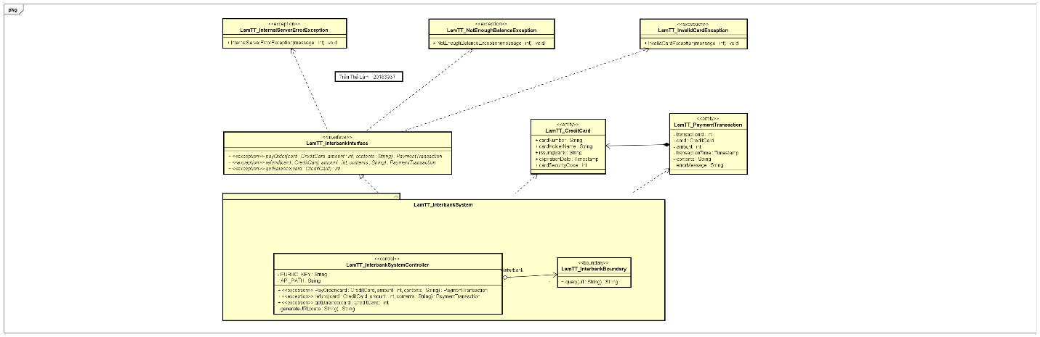

## Subsystem Dependencies

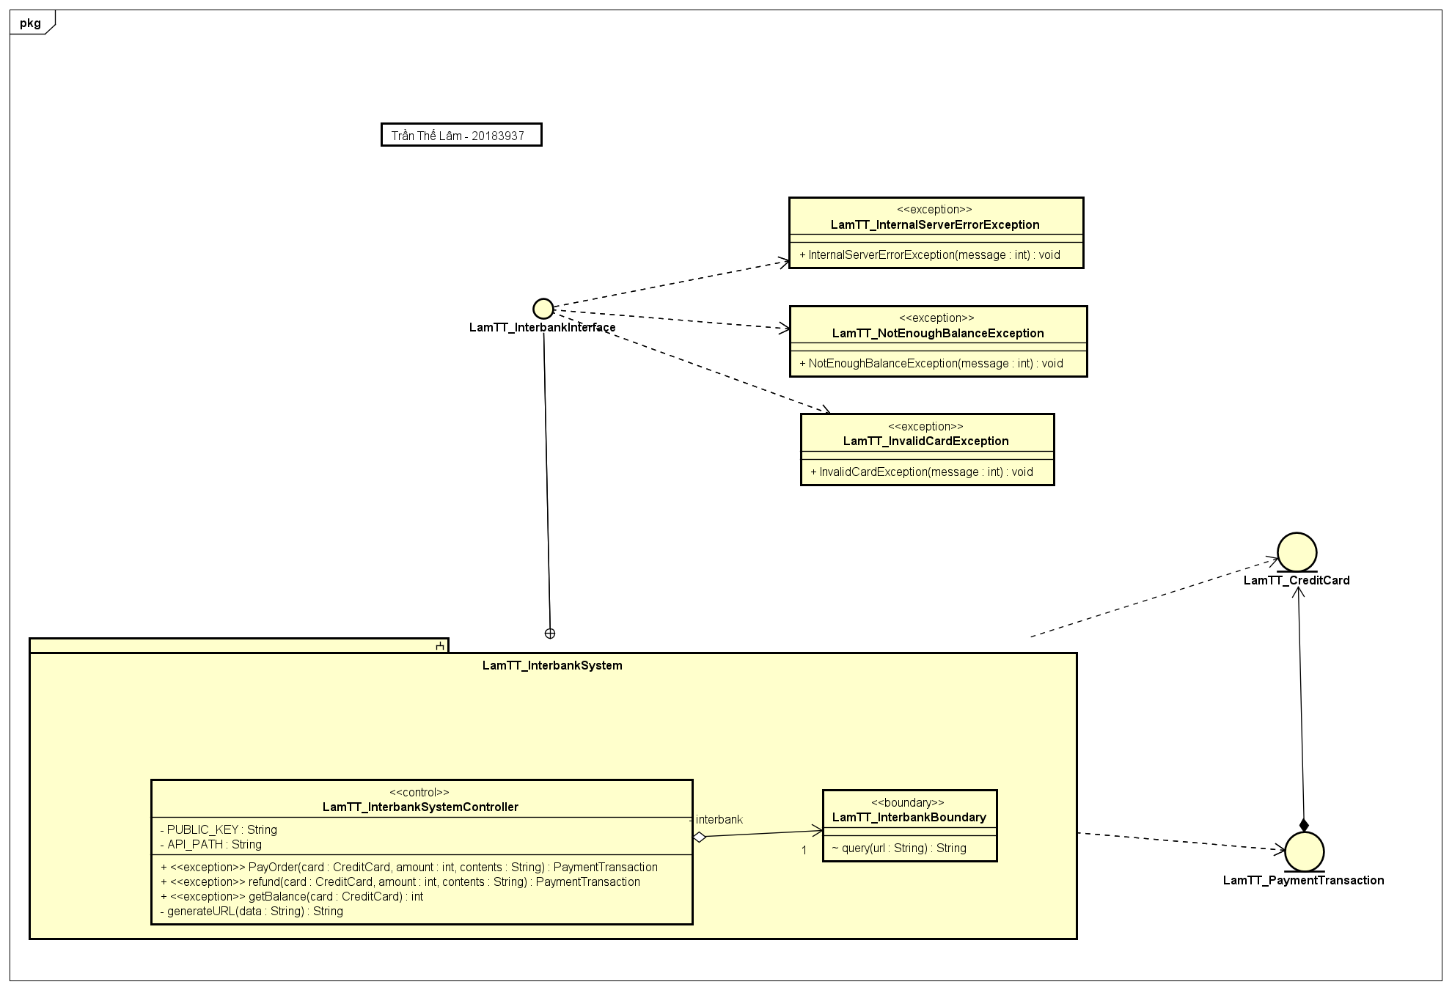

## BTVN: Giao diện RushOrder

